RESPONSABLE ÉQUIPE ZONE DE REPLI

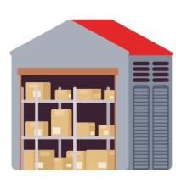

Missions/Actions

Aménage la zone.
Réceptionne les caisses évacuées.
Suit l’enregistrement de chaque pièce sur fiche et tableur.
Donne des consignes précises pour l’enregistrement.
Trie par zone (traitement, magasin ou lieu de stockage).

Matériel

EPI.
Téléphone / Ordinateur portable
Fiches d'identification / Tableaux prêts à remplir.
Feutres permanents.
Chariots.
Etagères si possible.
Bâches.

Liens interactions

Coordinateur
Responsable évacuation et responsable traitement.
Responsable matériel.
Police pour la sécurité (ou vigile).

Aptitudes physiques et psycho

Port de charge.
Bonne condition physique.
Sang froid.

Compétences

Sens de l'organisation.
Rigueur.
Réactivité.
Capacité d'encadrer une équipe et d’accompagner les agents (repérer les signes de fatigues, en lien avec le responsable santé).
Connaissance et pratique des manipulations de documents endommagés.

Sédentaire
Rotation

